行政院所屬各機關出國報告
(出國類別：出席國際會議)

第五屆海岸動力研討會

服務機關： 交通部運輸研究所
出 國 人： 職稱：主任
姓 名： 邱永芳
出國地區： 西班牙巴塞隆納市
出國期間： 民國94年4月4日至
94年4月8日
報告日期： 民國94年6月8日
系統識別號：C09402404
行 政 院 及 所 屬 各 機 關 出 國 報 告 提 要

頁數：38 含附件：無
報告名稱：出席第五屆海岸動力研討會
主辦機關：交通部運輸研究所
出國計畫主辦機關/聯絡人/電話：
交通部運輸研究所/王管理師璦琍/02-23496723
出國人員姓名/服務機關/單位/職稱/電話：
邱永芳/交通部運輸研究所/港灣技術研究中心/主任/04-26587101
出國類別：□1.考察□2.進修□3.研究□4.實習☑5.其他
出國期間：九十四年六月四日至六月八日
出國地區：西班牙巴塞隆納市
報告日期：九十四年六月八日
分類號/目：HO／綜合類（交通類）
分類號/目：HO／綜合類（交通類）
關 鍵 詞： 海岸工程，海岸動力學，漂沙運動
內容摘要：

2005年第五屆海岸動力國際研討會於4月4日到4月8日在西班牙巴塞隆納市舉行，與會人員約600至700人，分別來自世界各國發表168篇文章共有45場次，論文包括海岸漂沙、海岸動力，海岸地形動力、波動力學、物理試驗、現場觀測與分析等項，參與此研討會對於進入國際學術交流及吸取國外經驗有相當大的助益，本報告中對巴塞隆納市之特色有所說明。

本文電子檔已上傳至出國報告資訊網
摘要

2005年第五屆海岸動力國際研討會於4月4日到4月8日在西班牙巴塞隆納市舉行，與會人員約600至700人，分別來自世界各國發表168篇文章共有45場次，論文包括海岸漂沙、海岸動力，海岸地形動力、波動力學、物理試驗、現場觀測與分析等項，參與此研討會對於進入國際學術交流及吸取國外經驗有相當大的助益，本報告中對巴塞隆納市之特色有所說明。

出席第五屆海岸動力研討會出國報告
目次

行政院及所屬各機關出國報告提要 I
摘要 II
一、目的 4
二、研討會會場與行程 6
三、研討概述 10
四、會後參觀心得 13
五、建議 22
附錄 研討會議程 29

【出席海岸動力第五屆國際研討會出國報告】
參加研討會報告
- 目的
海岸動力國際研討會(Coastal Dynamics 2005-5th international Conference)創始於1994年主要著重於海岸動力特性的多方向分析包括使用現場觀測資料和實驗室之物理試驗，並結合數值模擬和基礎理論解析來處理海岸相關發生的問題和必需進一步處理的重要課題。海岸動力系列研討的範圍為海岸系統的動力行為，這個範圍包含海岸波動、海流、風水漂沙間之交互作用，不同地形環境下(如砂質、礫石、泥質海岸)的海底地形之變遷、海洋放流管和河口特性。
本研討會主要目的即討論使用理論描述現場和實驗室之觀測資料和數值模擬技術探討以上的海岸現象在大中小之空間尺度下之海岸反應特性。
今年該協會於西班牙巴塞隆納市舉辦2005年第五屆國際研討會共約有600至700人參加，分別來自西班牙、美國、英國、德國、日本、韓國、台灣等約三十多個國家學者參與，分成45場次自4月4日至4月8日止共進行5天研討會，會中共發表168篇文章，其主要領域為：
- 海岸動力學
- 海岸漂沙
- 海岸地形動力
- 海岸氣象動力
- 觀測技術和物理試驗
- 數值模擬與解析
本研討會各場次皆邀請各國著名之專家學者擔任主持人，職幸獲譤擔任02A場次地形動力學和海岸結構物之主持人(照片1,2)唯一代表台灣參與主持討論深感榮耀，此次並獲所長核准參與本研討，特此深感致謝。

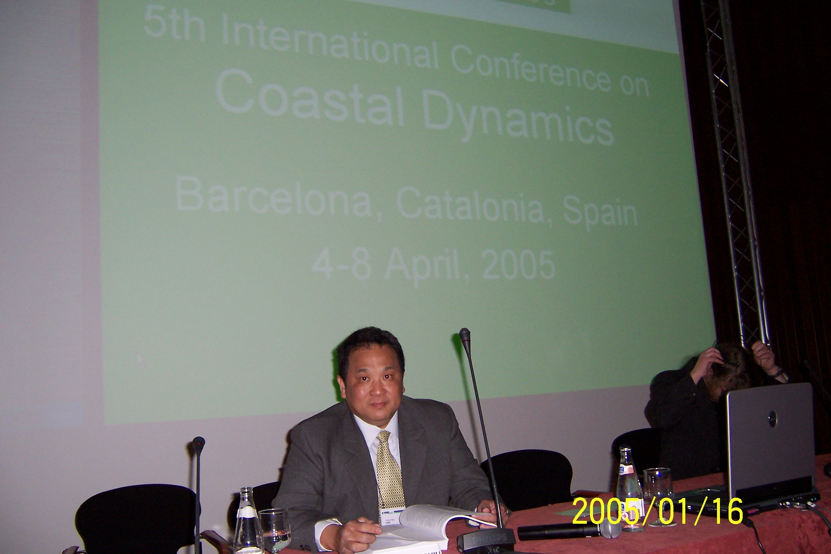

照片一 擔任地形動力學和海岸結構物之主持人

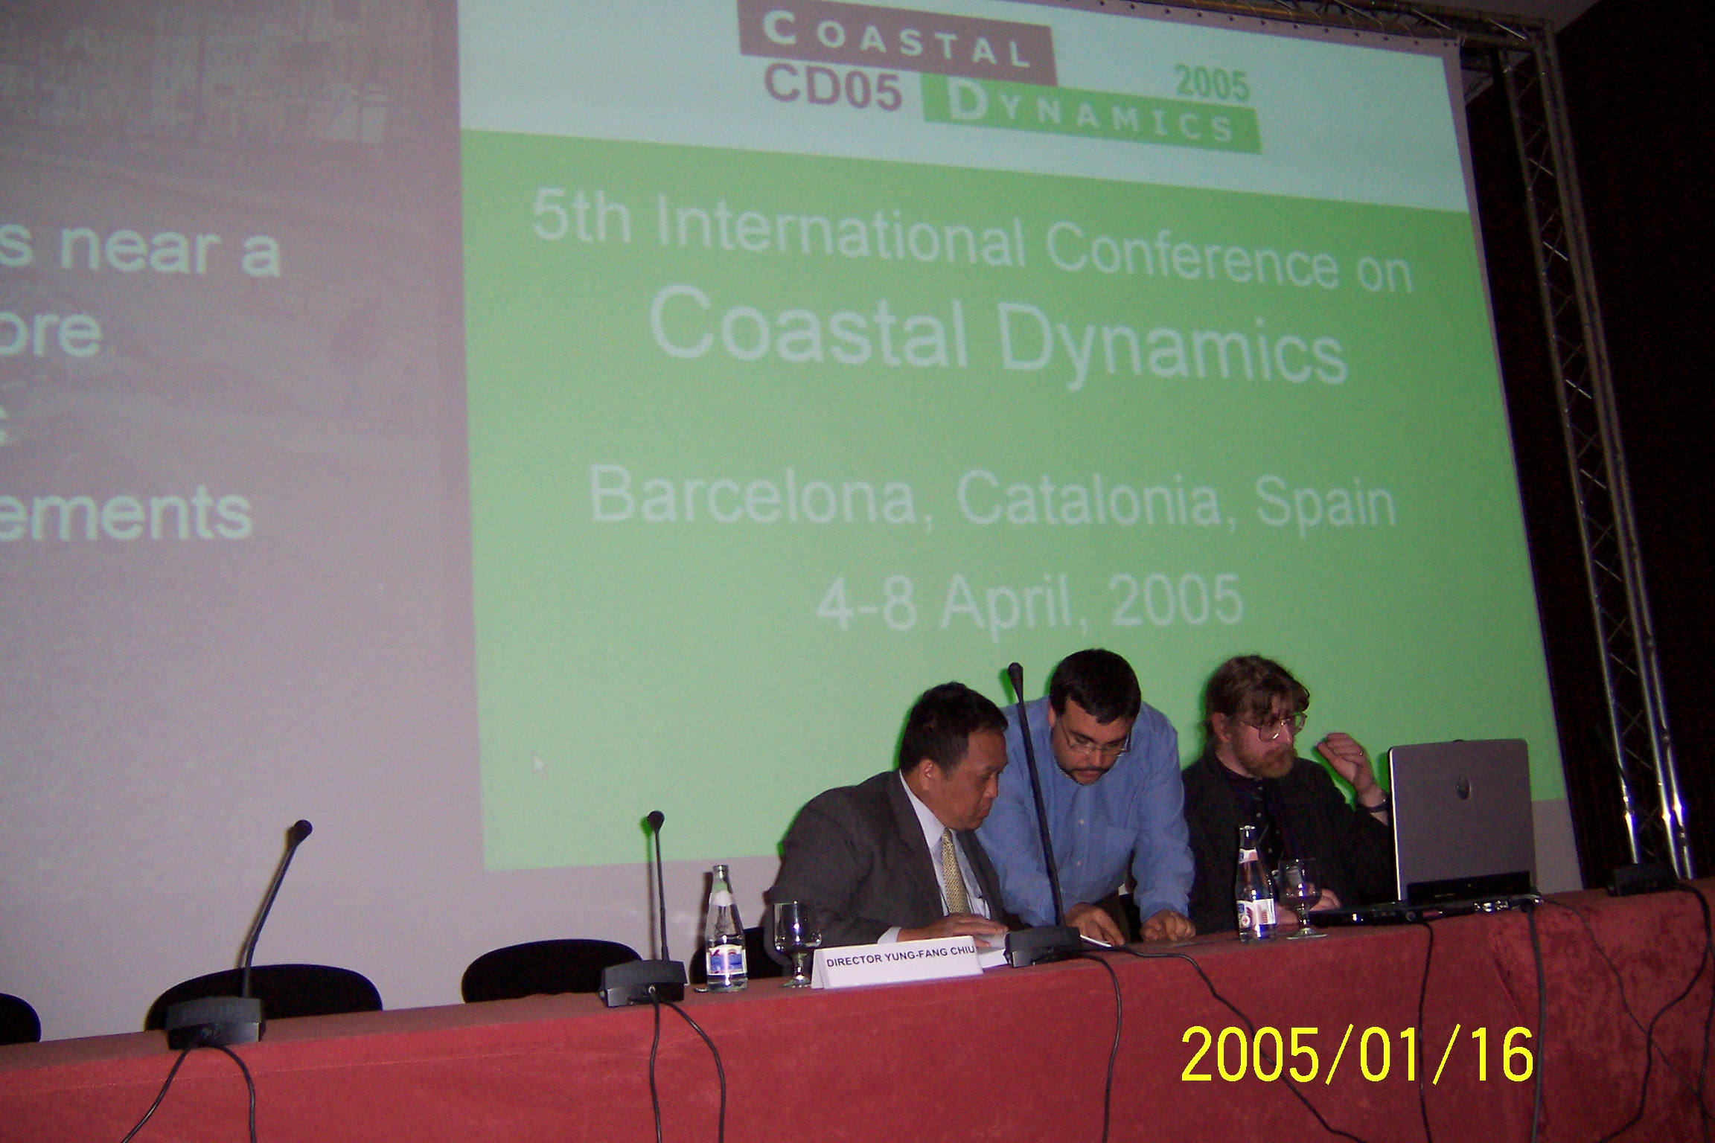

照片二 擔任地形動力學和海岸結構物之主持人

- 研討會會場與行程
(一)研討會地點
開會地點係位於西班牙伊比利西半島東北部濱臨地中海的巴塞隆納市(如圖一位置圖)，其面積和人口在西班牙的所有城市中名列第二，亦為西班牙加泰羅尼亞自治區的首府。由於地理位置的因素，特別是在歷史、傳統和文化影響的作用下，巴塞隆納具有典型的地中海城市的特徵，19世紀下半葉的工業化進程使巴塞隆納取得巨大的發展與工業振興，文化與藝術在巴塞隆納及至整個加奈羅尼亞地區結出了豐碩的成果，特別是現代派所達到的輝煌更是其中最具代表性的例証。巴塞隆納為一多元化城市具有多樣性的面貌，古老的哥德區依然保留著原有的面猊，歷史朝代的更迭彷彿從未對它產生任何觸動，在19世紀末20世紀初城市擴建工程所形成的整齊劃一的方格狀街區與老城市中迷宮般的小巷形成強烈對比，噴泉的水與都市結合性在市區各處更是常見，此一地中海型的城市充滿人文與自然的氣息(如照片3、照片4)。
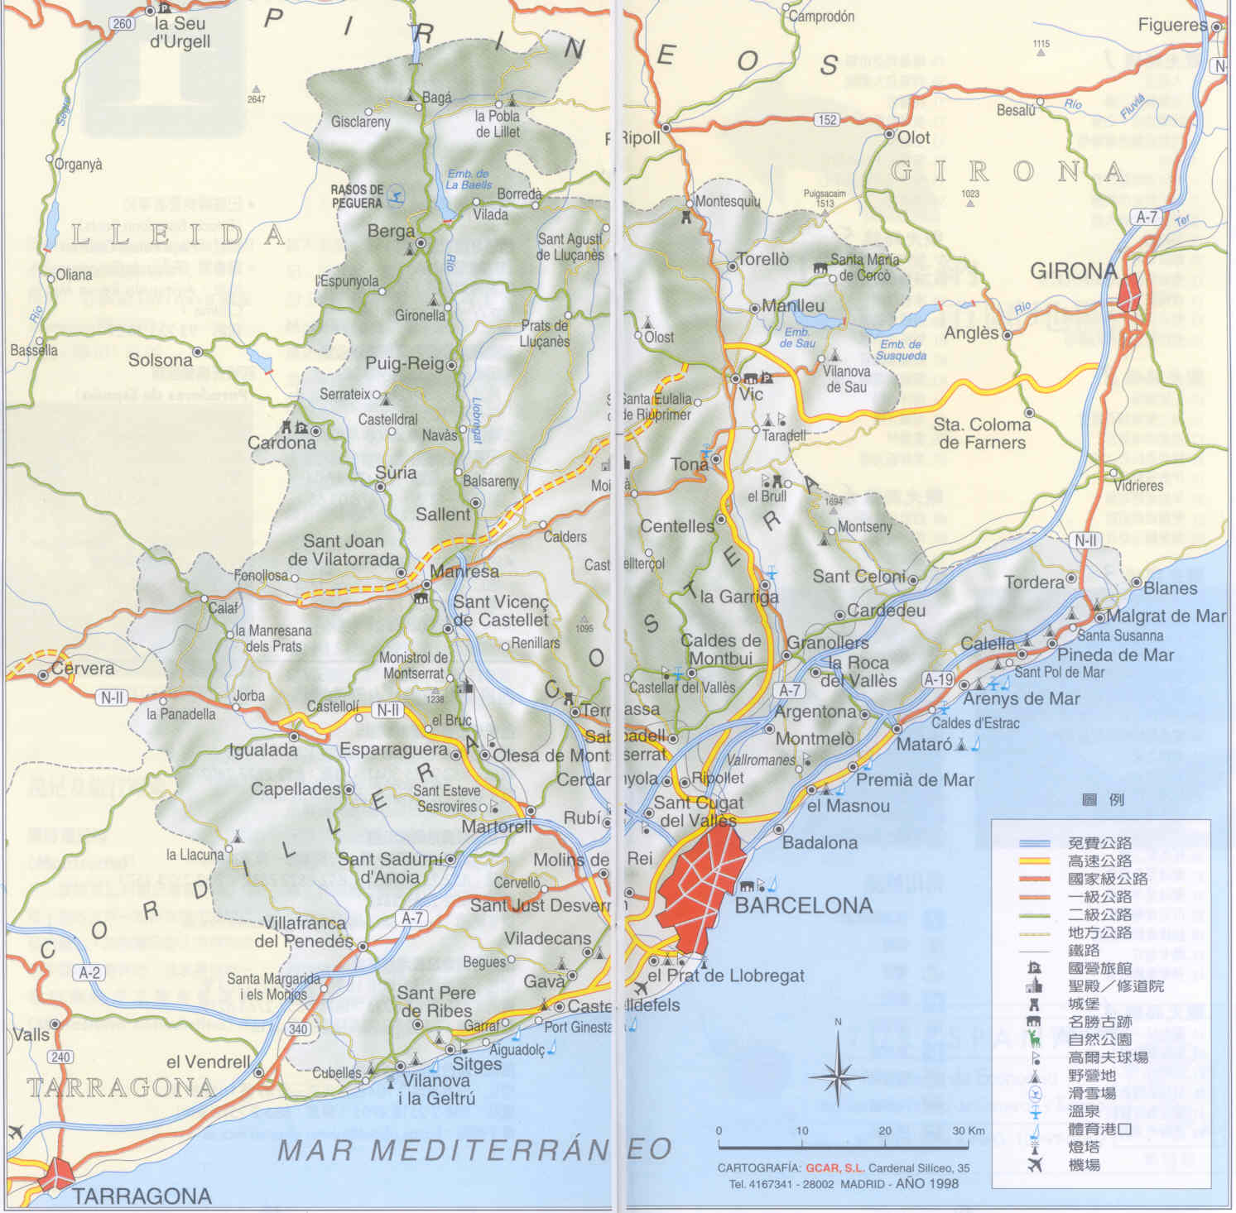
圖一 西班牙伊比利西半島東北部濱臨地中海的巴塞隆納市
開會會場位於西班牙國立卡特隆技術大學(Universitat Polytechnic De Catalunya, UPC)UPC為巴塞隆納最完整的技術大學，其研究領域含有建築、工程、商船管理、醫療科學應用數學等，創校於1968年。目前已有10個學院，40個科系，三個研究學院，學生近4萬人如大型教育和研究的大學。五天的研討會皆在其UPC北側校園內舉行，其會場圖如圖二所示。
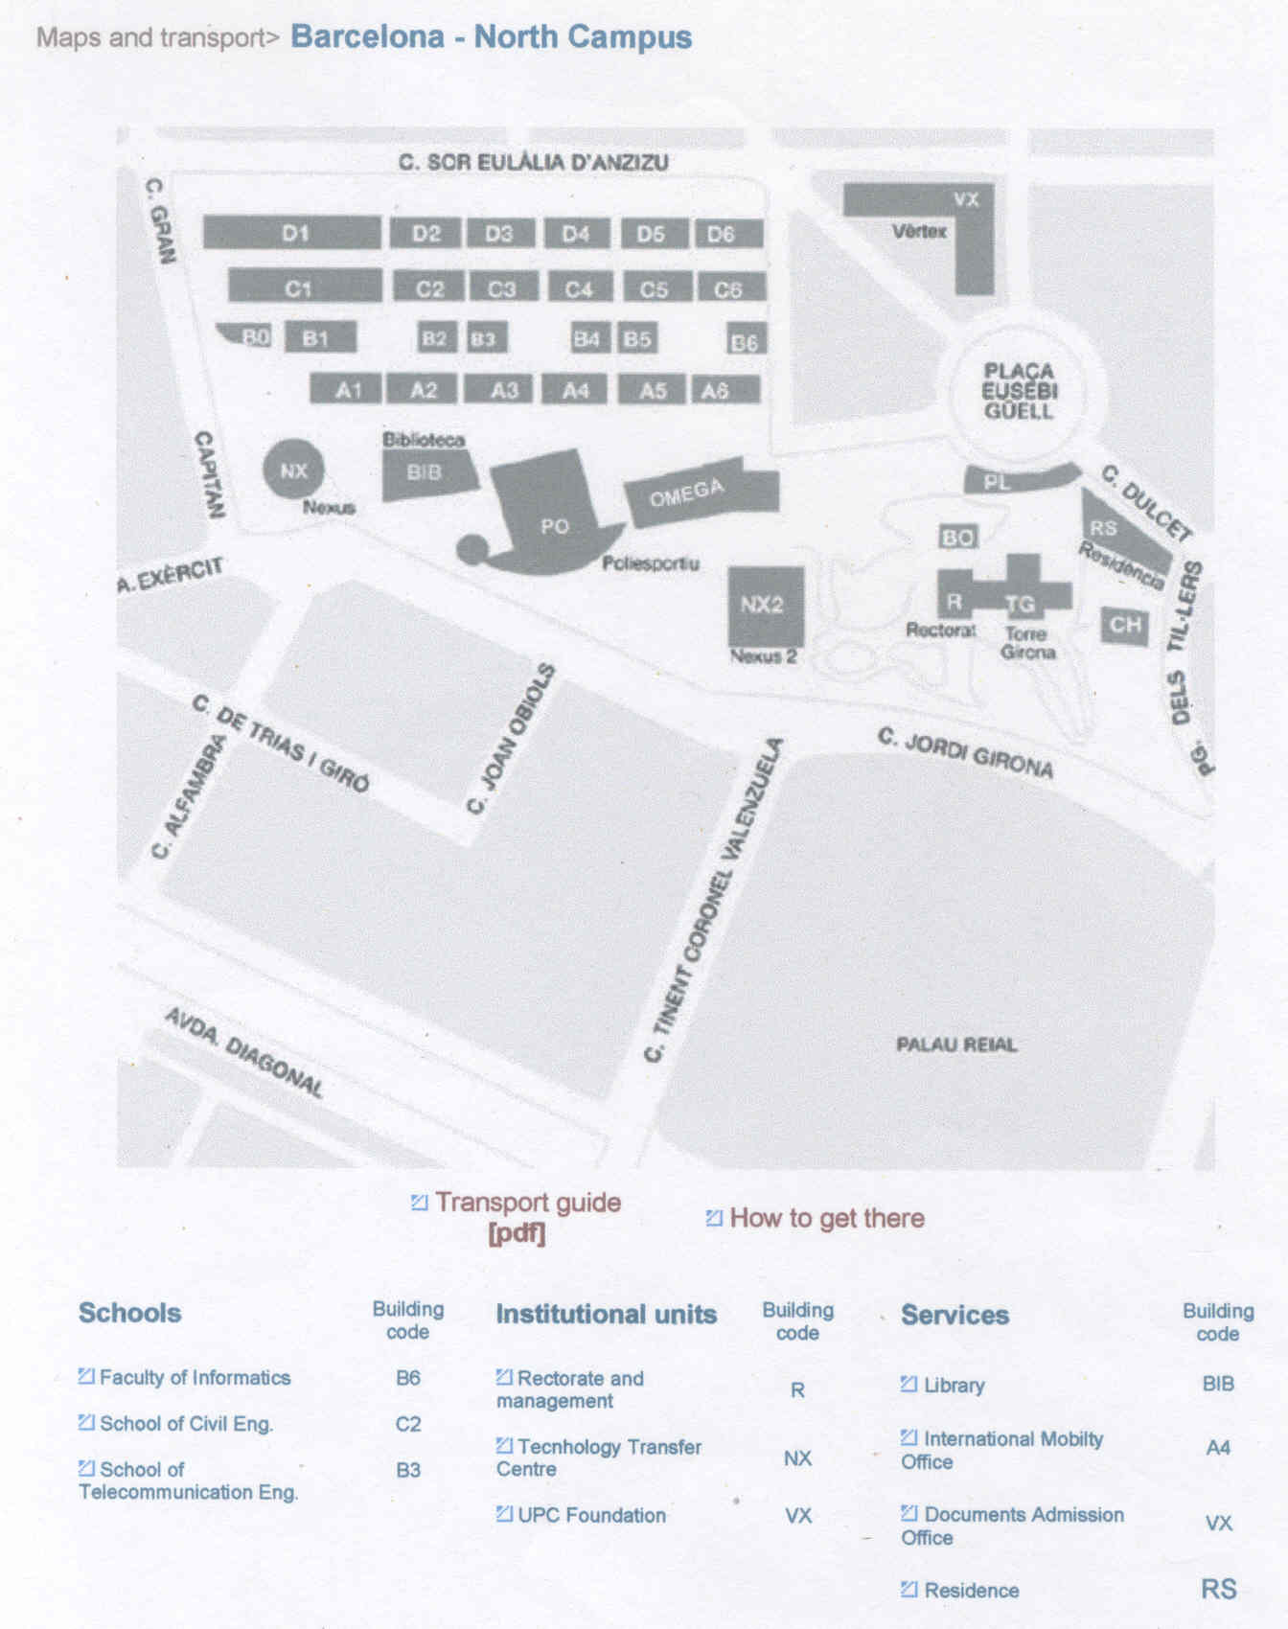
圖二 2005年第五屆國際研討會會場
(二)行程概述
配合研討會行程及工作需要，於4月1日出發，4月2日到達巴塞隆納，4月3日參加報名及接待晚宴，4月4日正式參加開幕式及連續五天之研討會，其中於4月4日擔任研討會02A場次之主持人，行程記要如表一所示。
表一 參加西班牙巴塞隆那
第五屆海岸動力研討會出國工作既要表
日期 | 起迄地點 | 工作紀要
4/1 | 台北－尼黑 | 起程
4/2 | 驀尼黑－巴塞隆 | 起程
4/3 | 巴塞隆 | 休假報名及參加晚宴
4/4 | 巴塞隆 | 參加研討會
4/5 | 巴塞隆 | 參加研討會
4/6 | 巴塞隆 | 參加研討會
4/7 | 巴塞隆 | 參加研討會
4/8 | 巴塞隆 | 參加研討會
4/9 | 巴塞隆─馬德里－驀尼黑 | 回程
4/10 | 驀尼黑—台北 | 回程

三、研討會概述
2005年第五屆海岸動力國際研討會論文種類主要包括下列課題：海岸動力學、海岸漂沙運移學、海岸地形動力學、海岸氣象動力、觀測技術和物理試驗及數值模擬與解析等六大項。將與本所港研中心較有關係上與可能未來發展相關之論文與看法，說明如下：
  - 地形變遷
台灣西海岸為沙質海灘，受波浪、潮流之影響 ，近期來各區域皆有海岸受侵蝕而產生地形變遷之現象，此現象為各國海岸皆有發生，本研討會針對此議題亦有多篇文章發表，較有參考價值之文章簡述如下：
    - 沙丘侵蝕
荷蘭對沙丘侵蝕提出時間的影響性，主要以物理模型試驗和數值模擬來相互印証，其結果和本中心做台十一線海岸侵蝕試驗時所得之成果相似，其變化型態如圖三、圖四所示。Nelft試驗室的研究提出長波浪對沙丘侵蝕的影響之試驗和數值模擬比較，採用短波、長波和滾動加入擴散方程式來模擬漂沙移動，因此其模式便可在ZDH模式中來討論沿岸的沙丘侵蝕之變動率，此一觀點未來可加入台灣西海岸海岸線改變模式中來做預測使用。

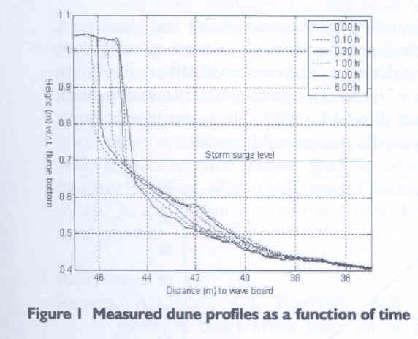  圖三 沙丘侵蝕以物理模型試驗和數值模擬之變化 | 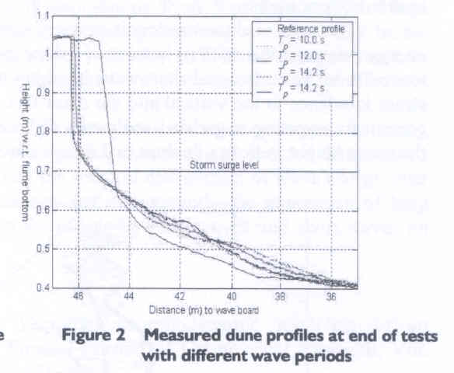  圖四 沙丘侵蝕以物理模型試驗和數值模擬之變化

    - 海岸結構物對地形的影響
使用海堤來保護海岸線防止颱風湧浪，世界各國皆有應用於海岸工程上，但對於海堤直接構築在海岸線上或在碎波帶內而來討論海堤對地形影響的文獻很少。台灣目前很多海堤因建在海岸線上長期來造成海堤前之河灘逐年消失，此現象在宜蘭海岸最為常見，但海岸鄰近之居民對海堤保護生命財產之安全尚具信心，因此，海堤構築目前還是水利署對陸側保護的手段，但對海岸國土流失之考量值得重視。荷蘭研究結果和台灣現場之現象呈一致的，但荷蘭提出突堤群來防止海岸再受侵蝕，此觀點尚須進一步驗証。
英國plymonth大學提出最新的觀點，係以統計的方式來討論結構物附近海岸線變遷推測模式。使用統計分析來替代確定性理論分析的方式主要採用蒙地卡羅方法。
  - 漂沙移動
漂沙移動之機制往昔僅考量波浪引起懸浮由海流帶走造成漂沙移動，英國倫敦大學提出重力流和波動交互作用之影響性，本篇文章(The Effect of Wave Action on Gravity Currents)借由試驗研究探討重力亂流和進行波交互作用後對海岸環境之關連性，波流交互作用通常會發生在此海域內如圖五所示。其獲得之結論為波動前進方向行進，其重力流頭會有延伸之現象，此論述加入重力流之特性為可參考之點，應可更精確判斷漂沙流向。

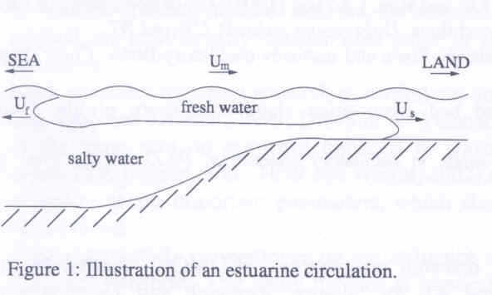

圖五 異向流與波動交互作用示意圖

漂沙移動之外力機制利用弱非線性之Boussinesq型態的波動模式來建立數值推算模式推導出自由水位變動和體積通量，海岸線的移動邊界使用slot技術，碎波帶內的能量消散使用表面滾動之觀念，使得模式在計算陡坡海灘時其模式穩定度增加，此技術值得進一步再探討與學習。

圖六 不同海灘坡度下垂直變位
(實線為海岸線移動，點線為低頻波動)
  - 海岸觀測
利用音響杜卜勃流速計量測碎波帶內之亂流，碎波帶內因流速紛亂很難找出有代表性之流速，使用ADV量測計算的方法，本研討會提出二種可行的計算方式，其一為分別分析每一個儀器由速度頻譜計算其消散率，波動軌跡由水粒子速度和水位變化交互頻譜和相位來計算，另一方法使用二儀器之交叉頻譜去推算波動能量。
  - 遙測技術
海岸線之遙測技術一般採用衛星遙測影響，X 頻帶的雷達訊號，視訊影像來做處理，但其中最難處理部分為水土交界處之影像很難分離，尤其採用衛星影像時由於天氣條件和拍攝時之潮位不易控制，往往會造成比對分析上解析度的困擾不易得到良好的變遷特性，但大範圍之比對和影像鑲崁較易為其優點，雷達訊號和視訊信號其優點為受天候影響較小，但相對同時拍攝的範圍亦小，影像數位處理上較困難。本次研討會亦有多篇文章提出視訊和雷達影像在碎波帶之分析處理技術，值得參考。雷達影像處理在海岸線反向之大尺度波浪潮上和潮下之觀測並使用富之葉在時間尺度和海岸空間上分析皆能掌握其運動特性。使用ZDH映像技術處理碎波帶內地形水深的創新模式可從視訊觀測法取得高時間和空間波浪碎波的解析度。
  - 海岸動力學
近岸波動特性受淺水效應之影響變得非常複雜和困難，尤其非線性特性的掌握上更形困難，但在近岸區域的波動特性又還做海域利用保全最主要的區域。波譜解析應用於淺水長波方程式和有義波法之差異，特別在處理線性和非線性之時間尺度上解析有相當的不同。對時間尺度反應較靈敏的波動特性如港內波動和港內共振問題，應特別注意非線之影響。
四、會後參觀心得
本次研討會所在地巴塞隆納包括古老文化區和海岸保護區，值得討論與借鏡，利用研討會空餘時間參訪巴塞隆納的市區之心得說明如下：
- 巴塞隆納港
巴塞隆納港和市區結合在一起，港區內之結構物設計充滿著曲線設計，充滿著西班牙的熱情和思想奔放自由的感覺，遊艇港和購物遊樂區、博物舘、藝術品展售區使得港和文藝氣息分不開，羅曼蒂克的感覺軟化了港區的硬板剛氣的影像，相當令人羨慕，台灣各港區皆太嚴肅沒有水岸景觀和人文氣息，日本各港埠也有水岸景觀的設計，期望歷史文化能和港區結合創造美好的水岸環境。

照片八 巴塞隆納港遊艇碼頭

照片九 藝術塑像和港區結合
- 公路景觀
巴塞隆納聯外快速路邊充滿水域之綠色帶設計，橫跨快速路橋樑之設計與建材，造型顏色之搭配令人贊賞，台灣陸橋、道路、路肩、分隔島的一成不變，雖有綠帶配合實無顯出柔和的感覺，尤其噴泉水域的設計值得台灣學習。
- 現代藝術的表現
巴塞隆納市區內很多藝術設計皆為曲線線條設計，很少看到直線構圖，顯現西班牙人充滿結構力學和藝術天份，值得一提的是巴塞隆納雖是古城亦為第二大城，但現代藝術的表現不少於古代建築，工業城市的力和古代文明和平相處，這是許多保存文化不太一樣的特色。

照片十五 道路分隔島上之藝品

- 高第建築
高第建築是巴塞隆納市街內融合其他建築而獨創一格的怪異造型和個人特色的偉大建築，這當然是都市建築中可遇不可求的文化遺產。高第建築除充滿奇異形狀，其力學的運用令人折服，同時亦兼具結構物之使用性，實屬難得。

照片十六 公寓設計

照片十七 高第代表造型

照片十八 屋頂結構

照片二十 高第建築力學試驗模型

- 海岸保育與景觀設計
巴塞隆納海岸經由整治後創造出穩定的海岸空間，除防止海岸侵蝕外土地利用價值提高，近岸地區之土地價值提高，創造出高經濟的無形效益。其海岸保護係利用突堤造成擊岸沙洲養出海灘防止侵蝕，加上景觀設計提供出休閒的水岸空間。地中海的海象較平穩少大浪侵蝕破壞，台灣颱風襲次數每年高達3~4次以上，對海岸空間上保育影響很大，亦即海岸線型之控制較為困難。但巴塞隆納海岸景觀設計值得我國借鏡。

照片二十一 海岸保護

照片二十二 海岸利用

照片二十三 海岸休憩

照片二十四 休閒救難

照片二十五 突堤皆由岩石構築
五、建議
- 本次研討會發現各國家在工程技術和理論研究上無不竭盡所能奮力向前，如不迎頭趕上，很快就落後而淹没於潮流中，因此透過各種研討會的交流引進觀念與技術是最經濟的方法。
- 巴塞隆納港灣和水岸景觀的結合，配合西班牙式的曲線設計，充滿地中海人文氣息，值得台灣學者使港市合一創造雙贏的都市容貎應是台灣當務之急。
- 海岸國家的台灣應對海岸環境的保育和保全做完整規劃設計，使台灣的水岸空間之休憩利用保全能創造生活空間，防止海岸災害，開創無限經濟效益，巴塞隆納之水岸空間利用值得我國學習。
- 都市計畫與開發結合現代藝術是隨時加入文化層面，趕上文化保存潮流的風尚必需要考量的課題。台灣由於遷移特性使得大型古物創造學空間隔絶，僅存宗教信仰文物，應及早加入台灣文化層面思考的都市設計。
- 道路系統之設計包括路肩、路側應加入景觀和氣候調節，減少空氣污染之設計，陸橋設計以木質橋樑造型設計，形成整體生態景觀考量。巴塞隆納之道路設計值得參考。
- 各種海岸動力特性上理論發展和觀測技術數值模擬方法的精進，值得港研中心做全面思考的參酌。

